Д/з от 03.02
1) Знать правила по всем пройденным интервалам.
ч1 (чистая прима) – это повторение звука.
м2 (малая секунда) = полутон (две соседние клавиши).
б2 (большая секунда) = тон (две клавиши через одну).
м3 (малая терция) = тон + полутон (или 3 полутона)
б3 (большая терция) = 2 тона (или 4 полутона).
ч8 (чистая октава) = 6 тонов – повторение звука через октаву.

2) Превратите данные большие секунды в малые, понижая верхний звук на полтона с помощью бемоля или бекара. Выполняйте задание за фортепиано, проигрывая и пропевая каждую секунду по несколько раз.
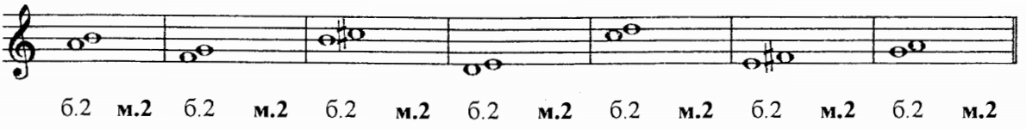
Не забываем, что бекар – это отмена знака!!!

3) Сыграйте каждую терцию и определите, что это за терция (м3 или б3). Затем поставьте там, где необходимо диезы, чтобы все терции стали большими. Выполняйте задание за фортепиано, проигрывая и пропевая каждую терцию по несколько раз.

4) Н. Баева, Т. Зебряк «Сольфеджио» 1-2кл. №97. Определяем тональность, настраиваемся в ней (играем и поём гамму, Т5/3). Затем поём этот номер с дирижированием несколько раз. Найдите,где здесь встречается опевание.
Опевание ― это окружение устойчивых ступеней ближайшими неустойчивыми.

